广东茂名幼儿师范专科学校

电子商务专业人才培养方案

（三年制）

学 院 财经学院
专 业 电子商务
年 级 2026级
制 定 人 王果
审 核 人 谢宝清

2025年10月

2026级电子商务专业人才培养方案

（三年制）

一、专业名称(代码)
电子商务(专业代码:530701)
二、入学要求
普通高级中学毕业、中等职业学校毕业或具备同等学力
三、基本修业年限
三年
四、职业面向
(一) 职业面向

所属专业大类 | 所属专业类 | 对应行业 | 主要职业类别 | 主要岗位类别（或技术领域）举例 | 职业资格（职业技术等级）证书举例
电子商务类 | 电子商务 | 自主创业 | 商务类 | 网店卖家 | 1+X网店运营与管理，跨境电商B2B数据运营职业技能等级证书(中级)
电子商务类 | 电子商务 | 运营 | 商务类 | 电商运营专员 | 1+X网店运营与管理
电子商务类 | 电子商务 | 政府/企业/事业单位 | 商务类/技术类 | 电子商务专员 | 电子商务师（初级，中级，高级）
电子商务类 | 电子商务 | 运营/直播 | 商务类 | 直播运营专员 | 1+X自媒体运营职业技能证书
电子商务类 | 电子商务 | 视觉/交互/设计 | 技术类 | 网店美工专才 | 1+X网店美工
电子商务类 | 网络营销 | 市场/营销 | 营销类 | 网络营销专员 | 互联网营销师

(二) 职业岗位群和核心能力分析
岗位 | 岗位能力要求 | 岗位职责 | 导出课程 | 综合开设课程
网站运营专员 | 1、良好的沟通谈判能力、组织管理能力、营销策划能力、电商策划推广能力、运营管理经验。熟识互联网、电子商务领域,熟识各种网络渠道和媒介资源,有丰富的电商专业学问和战略前瞻性。  2、具有信息流电商或社交电商成功项目独立操作经验。  3、擅长分析媒体属性、客户属性,擅长提炼产品卖点,对信息流电商、社交电商有独特见解。擅长整合资源、具有创新的经营思想,对目标执着并挑战。  4、有丰富的人脉资源、产品资源以及各大电商平台资源。 | 1、依据分解的部门销售任务，根据平台的特性制定销售月度计划、平台运营计划及活动计划。  2、负责平台日常运营维护，包括与平台运营的良好沟通、站外合作渠道、商品上下架管理、商品价格、库存维护、活动上下线、商品标题、推广计划及实施等。  3、参与策划部门推广活动和电商项目相关的其他工作。 | 网店运营与管理实训、网店运营创业实训、电子商务文案写作、电子商务数据分析与应用、消费者心理学
网络营销专员 | 1、熟悉博客推广、社区论坛推广、搜索引擎排名等网络推广手段。  2、熟悉电子商务平台网店规划、交易流程和后台管理。  3、熟悉电子商务市场状况和运营规则，具备敏锐的市场洞察力。  4、熟悉运营策划流程以及相关执行、评估体系。  5、具有文案撰写能力。 | 1、负责短视频平台日常传播的信息编撰、发布、线下互动等工作，对粉丝数量增加和品牌传播美誉度的提高负责。  2、节假日及时策划相应的主题微文攻略，对短视频平台的用户的网络行为进行分析与总结；  3. 根据公司情况策划并执行微媒体热门话题营销，整合网络线上线下资源。  5. 积极参与团队合作，配合公司其他部门完成工作，完成公司分配工作。 | 视觉营销、市场营销学（市场调研与数据分析）、电子商务文案写作、消费者心理学、商品广告设计
直播运营专员 | 1、具有电商平台直播运营经验，短视频店铺运营经验。  2、熟练使用办公软件，有较强的文案编辑分析和总结能力较强的数据分析能力。  3、有很强的责任心和团队合作意识，数据意识和效果衡量意识，学习能力强，自驱力好。  4、具备独立思维能力，有极强的沟通能力，项目推进能力，资源整合能力，抗压能力。 | 1、负责直播脚本的策划，直播时间规划。  2、负责抖音店铺商品的上架、标题优化、产品详情优化、把控选品、卖点总结。  3、组织进行数据复盘，总结各职位优化点。  4、关注售后反馈，优化产品及直播内容，负责运营直播后统计流量商品数据，进而优化数据。  5、负责店铺投放计划，根据直播中情况合理变化投放计划。  6、参与短视频文案素材拍摄、制作和录制以及视频的投放。 | 短视频运营、商品拍摄与图片处理、网店运营与管理实训、网店运营创业实训、电子商务文案写作、电子商务数据分析与应用、消费者心理学
网店美工专才 | 1、有扎实的艺术设计能力和较高的美术功底、较强的色彩感、良好的创意思维、理解能力和策划能力；  2、精通PHOTOSHOP，CORELDRAW等主流平面设计软件，熟练使用FLASH，DREAMWEAVER等网页制作工具，熟练应用HTML和CSS进行网页布局控制，能独立完成网站界面设计，宣传品平面设计及公司的各类宣传资料制作；  3、具备高度的责任心及团队精神，愿意接受挑战性的工作，能够及时高效完成任务； | 1、负责网站整体的美术设计和创意。  2、网页制作、封面、宣传品平面设计、网页广告和相关图片的制作。  3、“详细，全面，完整”了解项目的基本情况，分析设计方向与项目特色。  4、负责协助网站开发人员进行页面设计等工作。  5、负责网站主题、整体版面编排和视觉感受实现；活动物料及专题设计及图片摄影制作、图片处理；企业产品客户端UI整体风格和视觉感受的把握。 | 商品拍摄与图片处理、电子商务网站与网页设计、平面设计、消费者心理学

五、培养目标
本专业培养社会主义国家现代化建设所需的专门的商务运营和营销人才以及具有创业创新能力的自主创业人才，培养德、智、体、美全面发展，具有良好职业道德和人文素养，具备扎实的经济学、管理学、会计基础、计算机基础、现代信息技术、电子商务基础、物流管理、电子商务网站制作与运营、网络市场营销、商务谈判、人力资源管理与开发、国际贸易、网店运营、网络推广等基本技能，全面掌握电子商务系统规划、设计、开发、管理与运作的理论、技术和方法,能熟练运用电子商务综合技能和现代信息技术从事商务活动或商务技术支持工作,具有较强创新创业意识和能力,能在工商、金融、服务等行业从事电子商务的开发、应用和管理，能在政府部门、企事业单位从事相关管理工作的“实基础、强能力、能创新、高素质”的应用型、技术技能型电子商务专业人才。

六、培养规格
（一）素质
- 思想政治素质：坚定拥护中国共产党领导和我国社会主义制度，在习近平新时代中国特色社会主义思想指引下，践行社会主义核心价值观，具有深厚的爱国情感和中华民族自豪感；
- 文化素质：崇尚宪法、遵法守纪、崇德向善、诚实守信、尊重生命、热爱劳动，履行道德准则和行为规范，具有社会责任感和社会参与意识；
- 职业素质：具有质量意识、环保意识、安全意识、科学素养、信息素养、工匠精神、创新思维；勇于奋斗、乐观向上，具有自我管理能力、职业生涯规划的意识，有较强的集体意识和团队合作精神；
- 身心素质：具有健康的体魄，心理和健全的人格，掌握基本运动知识和运动技能，养成良好的健身与卫生习惯以及良好的行为习惯；具有一定的审美和人文素养，能够形成1-2项艺术特长；
（二）知识
- 掌握必备的思想政治理论、科学文化基础知识和中华优秀传统文化知识；
- 掌握军事理论知识、心理健康知识、创新创业知识、职业发展与就业指导；
- 具备数学、经济、统计、计算机基础、外语、企业管理实务、会计基础、国际贸易、市场营销、网络销售、物流管理、图片拍摄与处理、视频拍摄与处理商务谈判、市场调研、网页制作、消费者心理学与行为分析、商贸法规、计算机网络技术等知识；
- 掌握商品摄影、商务礼仪、商务图像图形处理、网络消费者行为、进出口贸易实务等专业技能；
- 能力
- 具备商品拍摄和视频拍摄及处理的基本能力，能够很好的把握淘宝，抖音等电商直播平台的趋势；
- 具有良好的网络营销和市场销售能力；
- 具备良好的图像采集与处理能力；具有电子商务网页制作、网站设计的能力；
- 具备分析网络消费者心理与购买行为规律的能力；
- 具备网络客户服务能力；
- 具备运用移动设备开拓市场的能力以及良好的跨境商务经营能力。
七、毕业要求

（一）毕业要求
（1）毕业总学分不得低于142学分，必修学分117学分，选修学分不低于25学分。
（2）项目替代学分。比赛获奖、考证、参加项目开发等根据专业认定可以替换专业非核心岗位课程学分。替换学分不得超过15学分。
在校期间参与项目开发每周可替换非专业核心课1学分，但累计不得超过10学分；参与专业技能竞赛最多可替换非专业核心课5学分（省级一等奖、二等奖、三等奖分别可替换3学分、2学分、1学分；国家级一等奖、二等奖、三等奖分别可替换5学分、4学分、3学分）。
类别 |  | 可替换学分
技能竞赛类 | 教育行政主管部门组织的竞赛 | 市级三等奖、二等奖、一等奖、特等奖可分别替换0.5学分、1学分、2学分、3学分；省级优秀奖、三等奖、二等奖、一等奖、特等奖可分别替换2学分、3学分、4学分、5学分、6学分；国家级优秀奖、三等奖、二等奖、一等奖、特等奖可分别替换5学分、6学分、7学分、8学分、9学分。
技能竞赛类 | 其他行业协会或社会组织的竞赛 | 市级一等奖、特等奖可分别替换0.5学分、1学分；省级优秀奖、三等奖、二等奖、一等奖、特等奖可分别替换1学分、2学分、3学分、4学分、5学分；国家级优秀奖、三等奖、二等奖、一等奖、特等奖可分别替换4学分、5学分、6学分、7学分、8学分
技能竞赛类 | 校级竞赛 | 校级技能竞赛一等奖以上可替换0.5学分
项目开发类 | 自主实施的项目开发 | 提供合作企业证明文件、工商登记证明等有效证明文件由专业负责人认定可替换学分。
项目开发类 | 参与老师组织的项目开发 | 参与老师组织的项目开发，由专业负责人和项目主持老师认定可替换学分，原则上参加2周替换1学分。
职业资格证书类 | 人力资源和社会保障系统职业资格证书 | 取得中级工可替换1学分，高级工可替换2学分，技师级可替换6学分
职业资格证书类 | 驾照 | 取得驾驶证可替换2学分
发明专利 | 发明专利 | 取得发明专利可替换8学分
发明专利 | 实用新型专利 | 取得实用新型专利可替换6学分
发明专利 | 外观设计专利 | 取得外观设计专利可替换4学分

（二）考证要求
(1)1+X电子商务数据分析师（初级）证书；
(2)1+X自媒体运营职业技能证书；
- 跨境电商B2B数据运营职业技能等级证书(中级)；
- 电子商务师（初级）。
八、课程设置及学时安排

（一）课程设置
主要包括公共基础课程和专业课程。
- 公共基础课程一般包括思想政治理论课、军事课、大学英语、体育、心理健康、就业指导、创新创业、职业素质等方面的课程或专题讲座（活动）。
- 专业课一般包括专业基础课程、专业核心课程、专业拓展课程，并涵盖有关实践性教学环节。
专业基础课程举例：电子商务概论，市场营销学，管理学基础等。
专业核心课程举例：短视频运营，电子商务网站与网页设计，网店运营与管理实训，电子商务数据分析与应用，电子商务文案写作，跨境电商实务。
- 专业核心课程名称及主要教学内容
序号 | 专业核心课名称 | 主要教学内容
1 | 短视频运营 | 《短视频运营》课程是一门依照高等职业教育培养目标与电子商务行业企业实际需求设置的专业核心课，它涵盖了短视频与直播电商运营的各个方面，重点让学生了解传媒机构、电子商务企业、传统企业的短视频与直播运营需求，掌握玩转短视频与直播的方法与技巧，培养实际运营能力，适应岗位工作要求。  通过本课程的学习，学生将熟悉短视频与直播及其运营平台，以及私域流量的价值和类型；掌握短视频内容定位、内容策划与拍摄脚本撰写的方法；掌握短视频拍摄与后期剪辑的方法与技巧；掌握选择短视频发布渠道和发布时间、分析短视频运营数据的方法；掌握直播运营团队组建、主播人设打造、选品、预热宣传、直播间搭建、封面图与标题设计、直播脚本撰写和直播活动执行的方法；掌握直播复盘和直播效果数据分析的方法；掌握“短视频+直播”营销闭环构建、引流推广、私域社群构建与运维的方法。  通过课程理论学习和实践训练，主要使学生能够进行短视频的内容定位和策划，并撰写短视频拍摄脚本，并能够进行短视频的拍摄与后期剪辑，创作出高质量的短视频作品，而且能够进行直播选品和预热宣传，撰写直播脚本，设计直播封面和标题，还能够在直播平台上开展具有专业水准的直播活动，培养符合直播行业需求的直播能力，最后能够构建“短视频+直播”营销闭环，开展引流推广活动。
2 | 电子商务网站与网页设计 | 《电子商务网站与网页设计》该课程主要涉及到网站建设规划与管理、HTML语言、静态网页制作、动态网页制作等内容；通过本课程的学习，学生能具备建立、管理和维护动态网站运行环境的知识和基本能力。通过学习，掌握网络的基础知识，网站建设的基本方法，网页制作的基本方法以及初步掌握通过Dreamweaver创建动态网站的操作技能。使学生掌握常用的网页设计工具，熟练运用多种网页设计技术，具备Web网页设计、制作及站点管理的基本知识和基本技能，学生能够独立制作中小型的网站。
3 | 网店运营与管理实训 | 《网店运营与管理实训》是电子商务专业核心课程，本课程基于网店运营的工作过程设计，按店铺策划、店铺开设、店铺管理、店铺推广、店铺优化的流程设计教学内容，该课程的学习强调实战化，所有教学项目基于淘宝网或者天猫等电子商务平台开展。因此，该课程对于提升学生的网店运营能力等实际工作技能有着极为重要的意义。  该课程主要服务于电子商务领域的网店运营人员、网店店长、网店客服、网店美工、数据分析专员等工作岗位。  通过本课程的学习，学生能理解网店运营与管理的基本概念、基本理论，熟悉淘宝天猫平台规则，掌握网店运营基本工作流程，具备网店运营管理、客服服务和电商操作技术等业务能力。通过课程理论学习和实践训练，主要培养学生掌握网络开店的必备理论知识和基本流程；培养学生获得与网店经营相关的学习能力、操作能力、营销能力，强化学生的实践，增强学生的创业意识、交流沟通能力。
4 | 电子商务数据分析与应用 | 开设电子商务数据分析与应用课程是必要的，现今的管理信息系统几乎都是在电子商务数据分析与应用上建立起来的 ,电商应用系统也不例外。一个电商应用系统大体上可分为数据库和应用程序两部分。通常所说的数据库一般都是在叫做“数据库管理系统”的软件上构建起来的数据文件集合。这些数据文件集合存储了系统的全部数据。对这些数据进行存储、查询、更新、安全管理等就是由相应的程序文件通过数据库管理系统完成的。因此 ,要了解和掌握电商应用系统的内部结构和开发方法 ,就必须熟悉电子商务数据分析与应用的一些理论 ,如数据库的各类模型、关系型数据库的规范化理论、结构化查询语言等。此外 ,还要熟练掌握建立数据库所选用的具体数据库管理系统。因此 ,在电子商务教学中 , “电子商务数据分析与应用”这门课程起着相当重要的作用。
5 | 电子商务文案写作 | 《电子商务文案写作》课程是一门依照高等职业教育培养目标与电子商务企业相关岗位需求设置的专业核心课程，是电子商务专业知识体系的重要组成部分。通过对本课程的学习，学生能够紧跟时代步伐，不断丰富自己的文案策划思路，提高文案创作能力。  通过本课程的学习，学生将掌握搜集与整理素材的方法、激发创意的策略；掌握明确写作目的、分析目标受众、确定写作主题的方法；掌握标题的写作技巧和文案正文的不同类型，掌握文案正文的写作技巧；掌握店铺推广文案的写作与排版以及品牌推广文案的具体写作；认识短视频文案与直播文案，掌握短视频脚本和直播脚本的具体写作。  通过课程理论学习和实践训练，主要使学生能够正确判断电子商务文案的类型，写出符合要求的电子商务文案；能够搜集和整理文案写作可能用到的素材，采用不同的方法构思文案；能够熟练安排文案结构，并结合正文写作技巧设计文案内容；能够关联受众痛点与产品卖点，熟练写作店铺海报文案、店铺上新文案等文案；能够写作品牌故事文案、品牌宣传文案，以及不同类型的品牌公关文案；能够写作短视频脚本、整场直播脚本和单品直播脚本。
6 | 跨境电商实务 | 课程主要讲授跨境电子商务出口平台的操作、运营与管理技术以及跨境电子商务业务相关知识，使学生具备从事跨境电子商务平台(店铺)的运营与管理、跨境电子商务策划、跨境网络营销、跨境物流与国际支付、跨境零售客服等岗位的基本能力。通过本课程的学习，学生能够根据国际市场需求，独立寻求货源、建立店铺、运营店铺、维护和管理店铺，学会如何帮助企业开展跨境电子商务出口业务或者基于跨境电商平台自主创业。近年来，随着创新创业教育的深入开展，为进一步提升全校学生的创业能力。

实践性教学环节主要包括顶岗实习、软件开发项目实训、社会实践、毕业项目综合实训、创新创业实践等。
(二) 学时安排
本专业总学时为2510学时，其中实践性教学学时为1381学时，占总学时的55.02% 。其中，顶岗实习为6个月，约420学时。
理论与实践教学分配及比例表
项目 |  |  | 学时 | 占总学时的百分比 | 学分 | 占总学分的百分比 | 备注
必修课 | 综合素质课 | 理论 | 302 | 12.03% | 50 | 35.21%
必修课 | 综合素质课 | 实践 | 613 | 24.42% | 50 | 35.21%
必修课 | 专业课 | 理论 | 562 | 22.39% | 67 | 47.18%
必修课 | 专业课 | 实践 | 608 | 24.22% | 67 | 47.18%
选修课 | 综合素质课 | 理论 | 193 | 7.69% | 17 | 11.97%
选修课 | 综合素质课 | 实践 | 88 | 3.51% | 17 | 11.97%
选修课 | 专业课 | 理论 | 72 | 2.87% | 8 | 5.63%
选修课 | 专业课 | 实践 | 72 | 2.87% | 8 | 5.63%
总计 |  |  | 2510 | 100.00% | 142 | 100.00%
理论实践教学比 |  | 理论教学 | 1129 | 44.98%
 |  | 实践教学 | 1381 | 55.02%
总计 |  |  | 2510
 |  |  |  |  | 制表人：王果

九、教学基本条件

（一）教师队伍
1.专任教师
专任教师一览表
序号 | 姓名 |  | 职称、职务 |  |  |  | 学历学位 |  | 是否双师
1 | 谢宝清 |  | 副教授、院长 |  |  |  | 本科学士 |  | 否
2 | 杨洁 |  | 副教授、副院长 |  |  |  | 硕士研究生 |  | 是
3 | 梁婉蕾 |  | 副教授、专任教师 |  |  |  | 本科学士 |  | 是
4 | 黄奕为 |  | 助教、专任教师 |  |  |  | 本科学士 |  | 是
5 | 杨廷尧 |  | 助教、专任教师 |  |  |  | 硕士研究生 |  | 是
6 | 庞铭琦 |  | 讲师、专任教师 |  |  |  | 本科学士 |  | 是
7 | 董雪杰 |  | 讲师、专任教师 |  |  |  | 硕士研究生 |  | 是
8 | 易婉琪 |  | 助教、专任教师 |  |  |  | 硕士研究生 |  | 否
9 | 叶霖贤 |  | 助教、专任教师 |  |  |  | 硕士研究生 |  | 否
10 | 杨艺云 |  | 助教、专任教师 |  |  |  | 本科学士 |  | 是
11 | 陈妙玲 |  | 讲师、专任教师 |  |  |  | 本科学士 |  | 否
12 | 王果 |  | 助教、专任教师 |  |  |  | 硕士研究生 |  | 是
13 | 黄苑婷 |  | 助教、专任教师 |  |  |  | 硕士研究生 |  | 是
14 | 彭冰瑜 |  | 助教、专任教师 |  |  |  | 本科学士 |  | 否
15 | 陈春廷 |  | 助教、专任教师 |  |  |  | 硕士研究生 |  | 否
16 | 周浣诗 |  | 助教、专任教师 |  |  |  | 硕士研究生 |  | 是
17 | 丁焕昌 |  | 助教、专任教师 |  |  |  | 硕士研究生 |  | 否
18 | 刘思余 |  | 助教、专任教师 |  |  |  | 本科学士 |  | 否
19 | 叶华浩 |  | 助教、专任教师 |  |  |  | 本科学士 |  | 否
20 | 贺尔曼 |  | 助教、专任教师 |  |  |  | 硕士研究生 |  | 否
职称结构 |  | 高级 |  |  | 中级 |  |  | 初级
 |  | 人数 |  | 比例 | 人数 | 比例 |  | 人数 |  | 比例
 |  | 3 |  | 15% | 3 | 15% |  | 14 |  | 70%
年龄结构 |  | 35岁以下 |  |  | 35-45岁 |  |  | 45岁以上
 |  | 人数 |  | 比例 | 人数 | 比例 |  | 人数 |  | 比例
 |  | 18 |  | 90% | 0 | 0% |  | 2 |  | 10%
学位结构 |  | 博士 |  |  | 硕士（含在读） |  |  | 学士
 |  | 人数 |  | 比例 | 人数 | 比例 |  | 人数 |  | 比例
 |  | 0 |  | 0% | 15 | 75% |  | 5 |  | 25%
双师素质 |  | 是 |  |  | 否
 |  | 人数 |  | 比例 | 人数 | 比例
 |  | 11 |  | 55% | 9 | 45%
行业企业经历 |  | 有 |  |  | 无
 |  | 人数 |  | 比例 | 人数 | 比例
 |  | 6 |  | 30% | 14 | 70%

（二）教学设施
本专业有校内实训基地两个，分别是电商实训室和电商直播间，电商实训室有1个，可以提供所有上机实训。电商直播间有三间，满足学生直播实践的需求。
校内实训基地一览表
序号 | 实训室名称 | 位置 | 教学科目 | 实验设备 | 教学项目
1 | 电商实训室 | 弘文319 | 网店运营与管理，网店创业实训等 | 硬件：60台电脑，一台一体机  软件：酷校跨境电商实训软件，慧源电子商务平台软件
2 | 直播实训室1 | 荟文3-2 | 短视频运营 | 硬件：电脑*1，桌椅*1，沙发*1，柔光灯*1，摄像头*1
3 | 直播实训室2 | 荟文3-2 | 短视频运营 | 硬件：电脑*1，桌椅*1，沙发*1，柔光灯*1，摄像头*1
4 | 直播实训室3 | 荟文3-2 | 短视频运营 | 硬件：电脑*1，桌椅*1，沙发*1，柔光灯*1，摄像头*1

校外实训基地一览表
序号 | 名称/合作企业 | 主要实训内容
1 | 高州粤西康力花生油 | 直播带货

（三）教学资源
- 教材选用有关基本要求：要有教材选用制度，优先从国家和省两级规划教材目录中选用教材，鼓励与行业企业合作开发特色鲜明的专业课校本教材。
- 图书配备有关基本要求：要有足够数量的，能满足教师学习、教师专业教学研究和教学实施的图书库。
- 数字资源配备有关基本要求：逐步建成课程资源库、精品课资源库、专业特色专题库、专业试卷库、专业图片库、专业视频动画库、专业合作企业库、真实项目资源库等数字资源。（上述文字仅供参考）

十、质量保障
（一）需遵循专业建设和教学过程质量监控机制，主要课程以企业标准进行课程评价，对教学主要环节要有严格的质量要求和标准，对教学实施、过程监控、质量评价要进行有效的管理，以达成人才培养规格。
本专业尝试“学分替换”制改革。所谓“学分替换”制，是指学生可以通过参与实际项目开发、相关竞赛等方式来替换非核心课程的学分。学生可以通过参加考证、项目开发、职业技能大赛、发明创造等来获取并替换课程学分，从而可以申请免修相关的课程。“学分替换”的实施需要预先申请，需根据比赛及项目的内容而确定可替换哪门课程，在经过专业考核通过之后，方可免修并替换相关课程学分。总替换学分不超过20学分。其中，学分替换规则如下表所示：

类别 |  | 可替换学分
技能竞赛类 | 教育行政主管部门组织的竞赛 | 市级三等奖、二等奖、一等奖、特等奖可分别替换0.5学分、1学分、2学分、3学分；省级优秀奖、三等奖、二等奖、一等奖、特等奖可分别替换2学分、3学分、4学分、5学分、6学分；国家级优秀奖、三等奖、二等奖、一等奖、特等奖可分别替换5学分、6学分、7学分、8学分、9学分。
技能竞赛类 | 其他行业协会或社会组织的竞赛 | 市级一等奖、特等奖可分别替换0.5学分、1学分；省级优秀奖、三等奖、二等奖、一等奖、特等奖可分别替换1学分、2学分、3学分、4学分、5学分；国家级优秀奖、三等奖、二等奖、一等奖、特等奖可分别替换4学分、5学分、6学分、7学分、8学分
技能竞赛类 | 校级竞赛 | 校级技能竞赛一等奖以上可替换0.5学分
项目开发类 | 自主实施的项目开发 | 提供合作企业证明文件、工商登记证明等有效证明文件由专业负责人认定可替换学分,每学期累计不得超过8学分。
项目开发类 | 参与老师组织的项目开发 | 参与老师组织的项目开发，由专业负责人和项目主持老师认定可替换学分，原则上参加2周替换1学分。
职业资格证书类 | 人力资源和社会保障系统职业资格证书 | 取得中级工可替换1学分，高级工可替换2学分，技师级可替换6学分
发明专利类 | 发明专利 | 取得发明专利可替换8学分
发明专利类 | 实用新型专利 | 取得实用新型专利可替换6学分
发明专利类 | 外观设计专利 | 取得外观设计专利可替换4学分

（二）建立健全巡课和听课制度，严明教学纪律和课堂纪律，对日常教学组织加强管理。
（三）建立毕业生跟踪反馈机制和社会评价机制，定期评价人才培养质量和培养目标的达成情况。
（四）要充分利用评价分析结构有效改进专业教学，加强专业建设，持续提高人才培养质量。

十一、教学进程安排

- 理论与实践教学分配及比例表（见附件1－1）
2.综合素质课教学进程表（见附件1－2）
3.专业课教学进程表（见附件1－3）
4.实践课教学进程表（见附件1－4）

附件1-1 理论与实践教学分配及比例表
理论与实践教学分配及比例表
项目 |  |  | 学时 | 占总学时的百分比 | 学分 | 占总学分的百分比 | 备注
必修课 | 综合素质课 | 理论 | 302 | 12.03% | 50 | 35.21%
必修课 | 综合素质课 | 实践 | 613 | 24.42% | 50 | 35.21%
必修课 | 专业课 | 理论 | 562 | 22.39% | 67 | 47.18%
必修课 | 专业课 | 实践 | 608 | 24.22% | 67 | 47.18%
选修课 | 综合素质课 | 理论 | 193 | 7.69% | 17 | 11.97%
选修课 | 综合素质课 | 实践 | 88 | 3.51% | 17 | 11.97%
选修课 | 专业课 | 理论 | 72 | 2.87% | 8 | 5.63%
选修课 | 专业课 | 实践 | 72 | 2.87% | 8 | 5.63%
总计 |  |  | 2510 | 100.00% | 142 | 100.00%
理论实践教学比 |  | 理论教学 | 1129 | 44.98%
 |  | 实践教学 | 1381 | 55.02%
总计 |  |  | 2510
 |  |  |  |  | 制表人：王果

附件1-2 综合素质课教学进程表

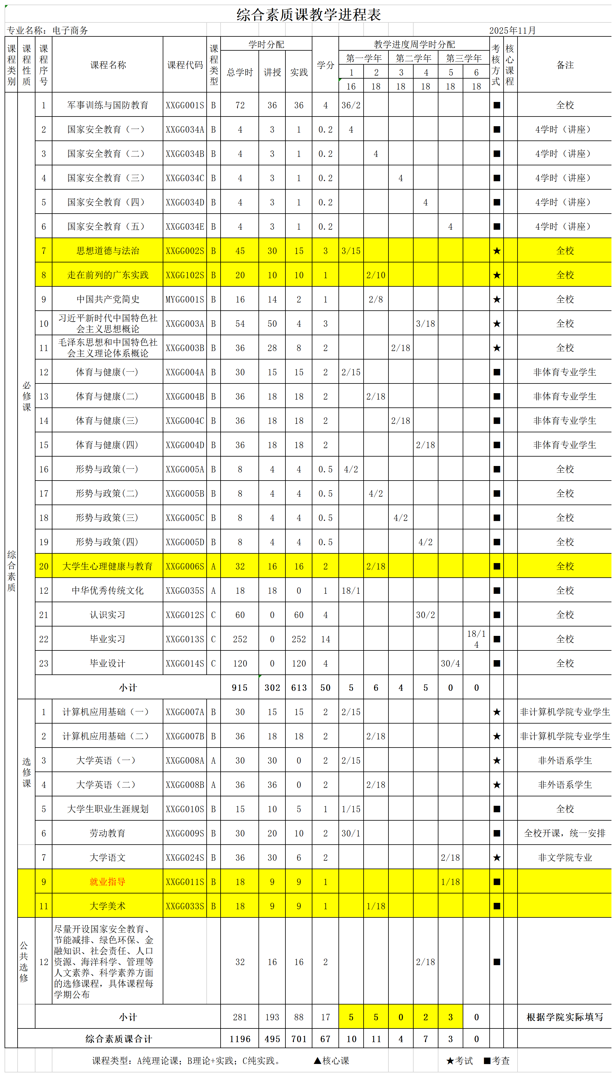

附件1-3 专业课教学进程表

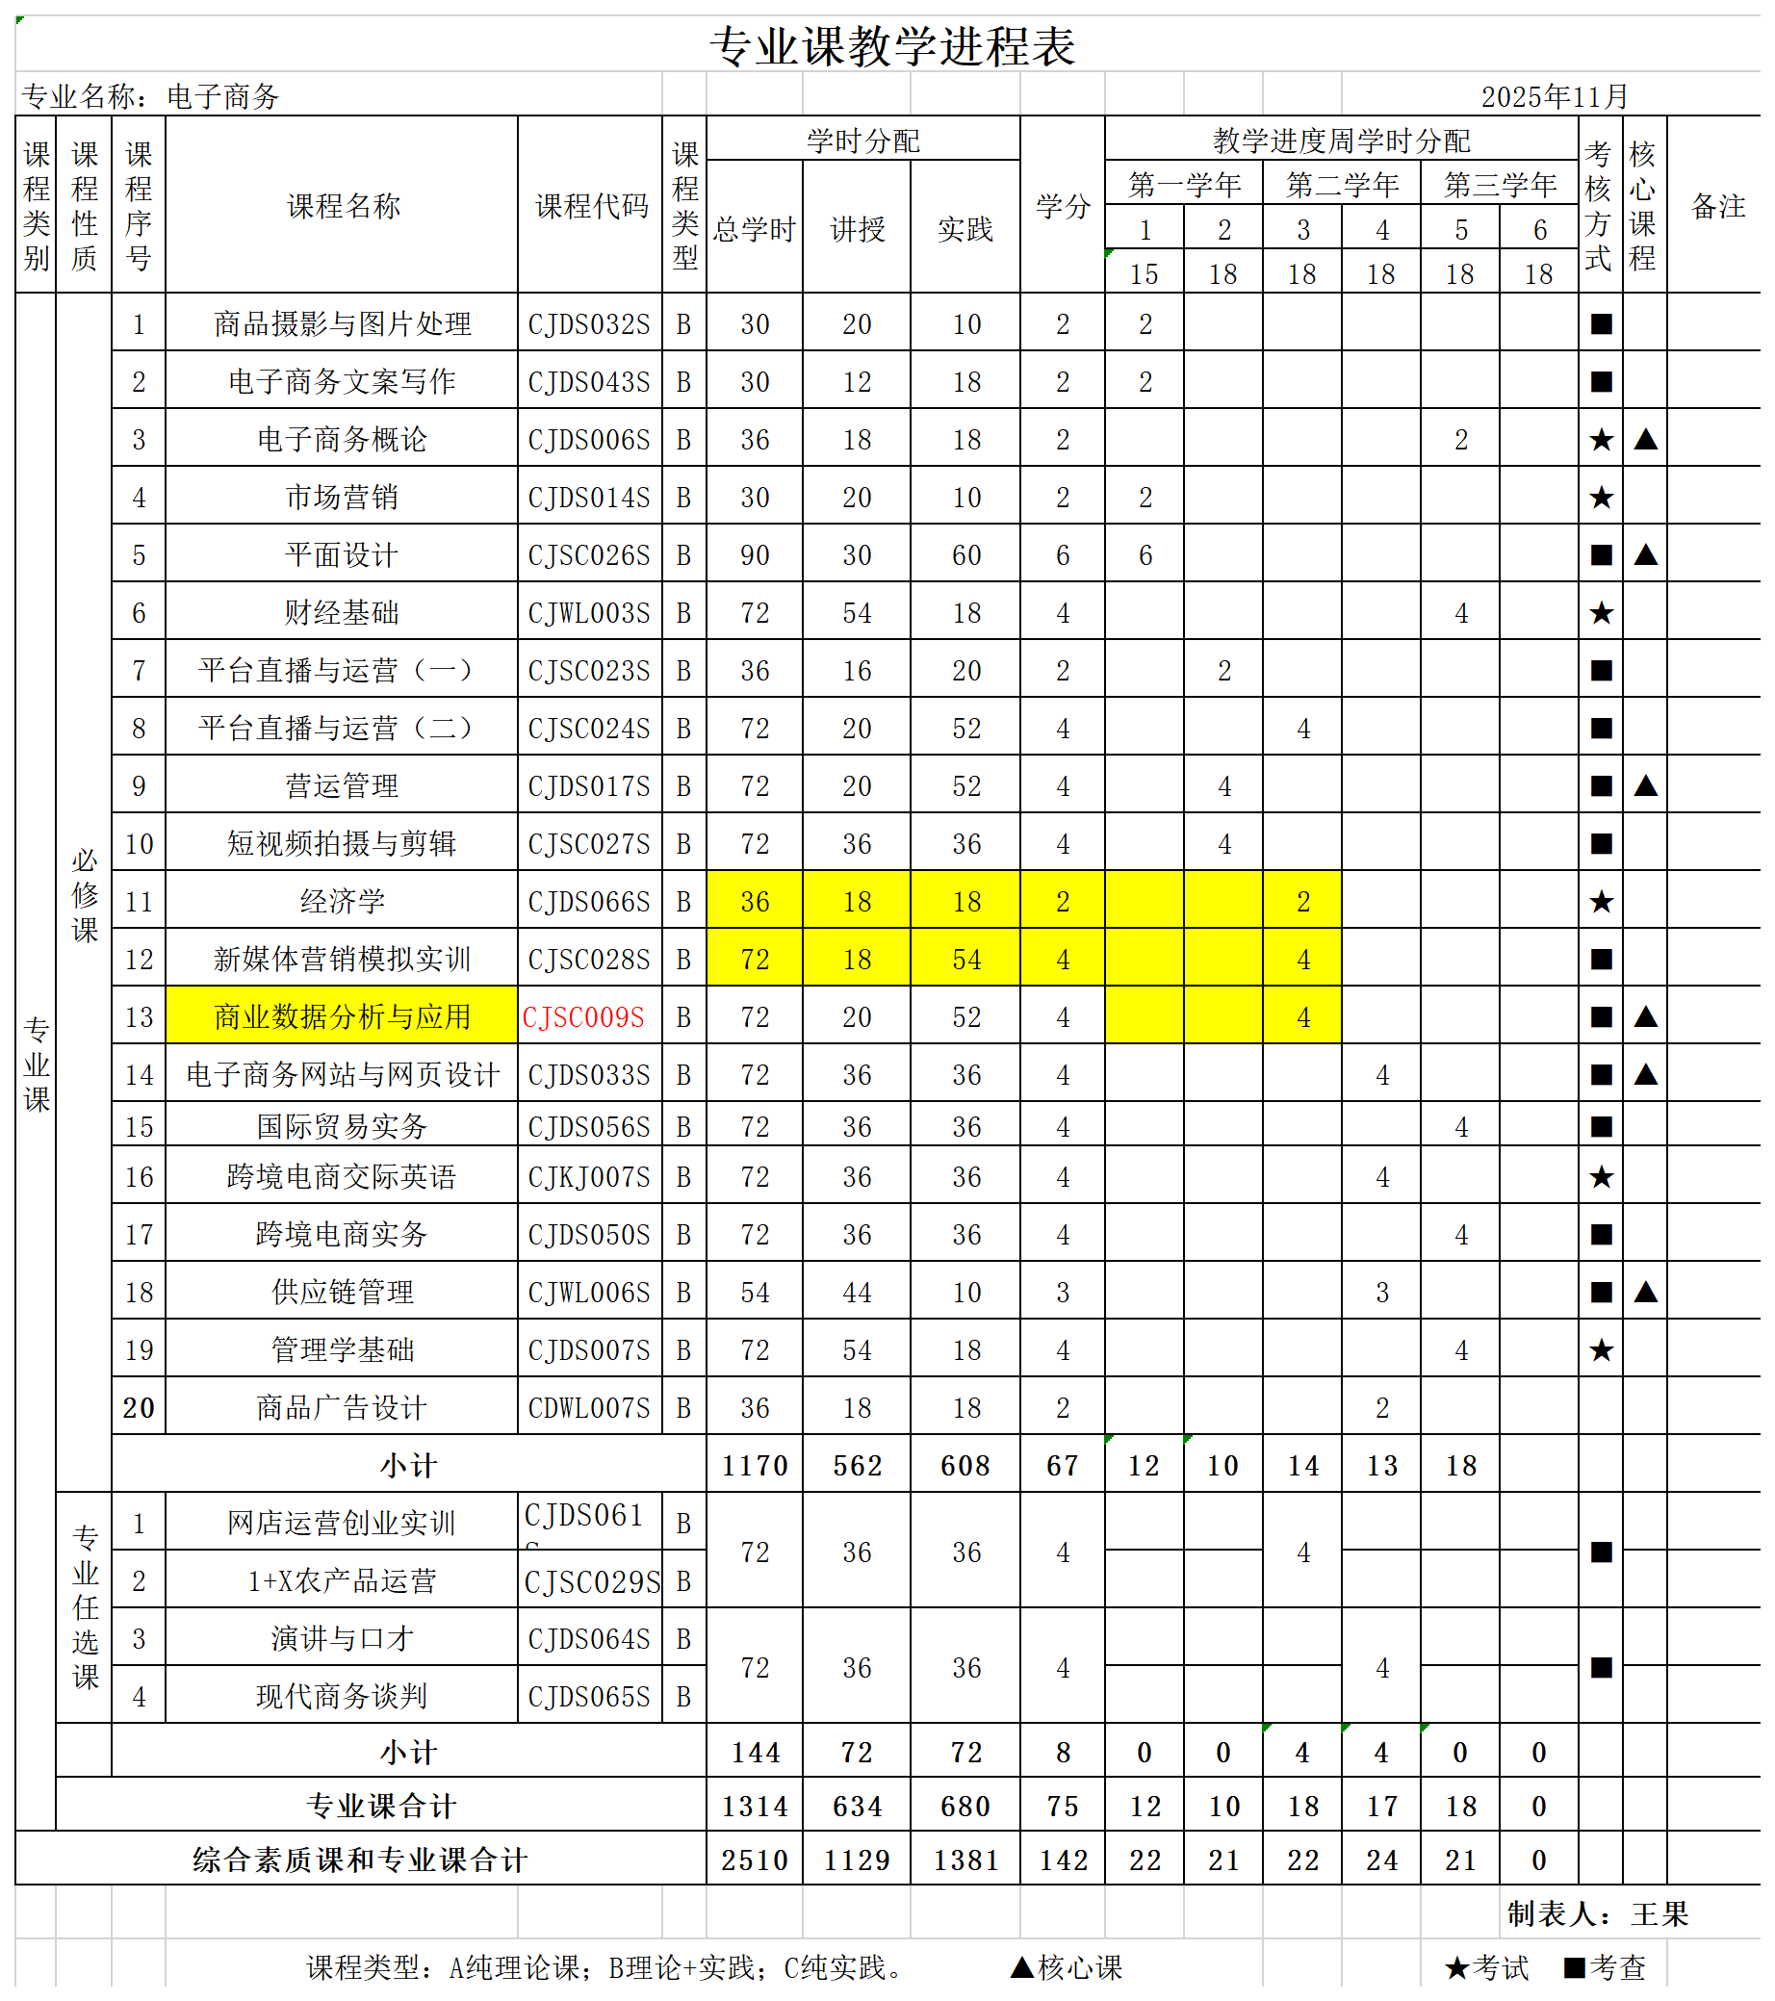

附件1-4 实践课教学进程表

实践教学计划表
专业名称：电子商务 |  |  |  |  |  |  |  |  |  | 2025年11月
项目 | 项目序号 | 课程代码 | 项目名称 | 课程类型 | 学分 | 总周数 | 教学进度周学时分配 |  |  |  |  |  | 考核方式 | 教学场所 | 备注
 |  |  |  |  |  |  | 第一学年 |  | 第二学年 |  | 第三学年 |  | 考核方式 | 教学场所 | 备注
 |  |  |  |  |  |  | 1 | 2 | 3 | 4 | 5 | 6 | 考核方式 | 教学场所 | 备注
专业技能实训 | 1 | XXGG012S | 认知实习 | C | 4 | 2 |  |  |  | 30 |  |  | 考查 | 校外
专业技能实训 | 小计 |  |  |  | 4 | 2 |  |  |  | 60
其他实践活动 | 1 | XXGG014S | 毕业设计 | C | 4 | 4 |  |  |  |  | 30 |  | 考查 | 校内
其他实践活动 | 小计 |  |  |  | 4 | 4 |  |  |  |  | 120
 |  |  |  |  |  |  |  |  |  |  |  | 制表人：王果
 |  |  | 课程类型：A纯理论课；B理论+实践；C纯实践。 ▲核心课 |  |  |  |  |  |  |  |  | ★考试
注：本实践课按周计算，在统计学时的情况下，按30学时/周计算

